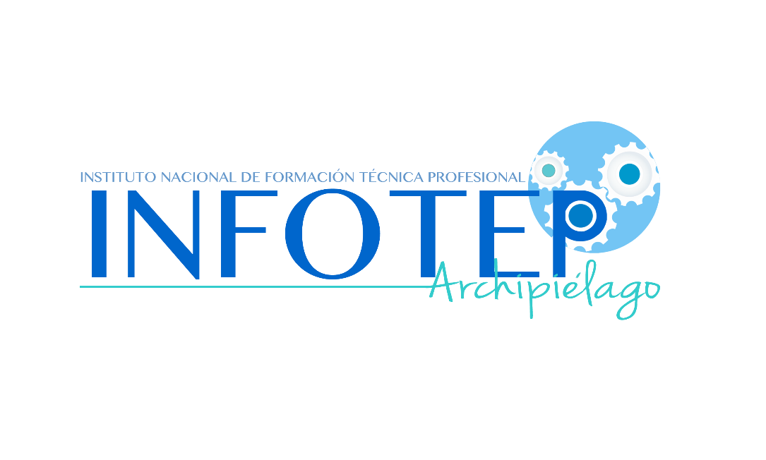

**PORTAFOLIO DE SERVICIOS**

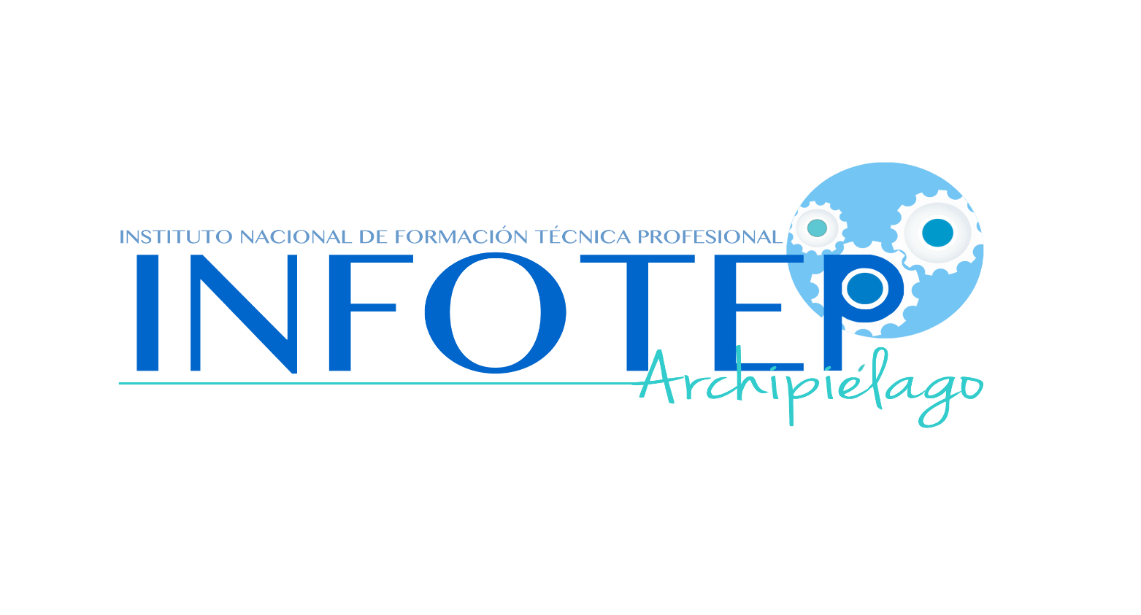

**VIGILADA**



Presentamos el portafolio servicios del INSTITUTO NACIONAL DE FORMACIÒN TECNICA PROFESIONAL- INFOTEP- a toda la comunidad que esté interesada en formarse integralmente tanto como ser humano y profesional, convirtiéndose en agente de cambio tanto en el territorio insular como nacional.

**NUESTRA HISTORIA**

El Instituto Nacional de Formación Técnica Profesional de San Andrés y Providencia Islas, INFOTEP, se constituye en la Institución de Educación Superior, de carácter oficial de mayor trascendencia en el Departamento Archipiélago; con 38 años de existencia, ha contribuido de manera constante al mejoramiento socio-económico, ambiental y cultural de las islas, a través de la prestación de sus servicios con calidad, pertinencia y oportunidad.

**MISIÒN**

INFOTEP ofrece formación técnica profesional, programas académicos en extensión  orientados bajo los valores institucionales, hacia la formación integral  para toda la población del departamento insular y el caribe. Buscando el desarrollo social, económico, científico, cultural, tecnológico y ambiental a través de la investigación; generando proyectos en alianza con el Estado, sector productivo, los gremios, y otras instituciones, con talento humano idóneo, dando como resultado  profesionales integrales, pensantes, emprendedores y formadores de una mejor calidad de vida con el trilingüismo como identidad cultural y proyección social para el Archipiélago**.**

**VISIÓN**

Para el año 2020, INFOTEP se convertirá en la Universidad del Archipiélago, pionera en temas propios de insularidad con proyección hacia el país y el Caribe, reconocida por la calidad de sus programas, con egresados competitivos para satisfacer la demanda laboral del Departamento y la Nación, con infraestructura física, tecnológica y talento humano idóneo que garantice el cumplimiento de la Misión Institucional.

**VALORES**

Libertad; Educación; Interculturalidad; Responsabilidad; Respeto; Honestidad

Compromiso; Desarrollo Humano y Equidad

**SERVICIOS EXTENSIÓN Y PROYECCIÓN SOCIAL**

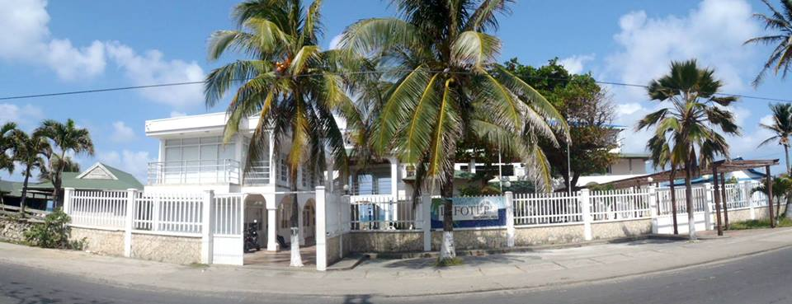

En Extensión y proyección social, se desarrollan procesos continuos de gestión del conocimiento, que complementen la educación técnico profesional en INFOTEP, contribuyendo al cumplimiento de objetivos y metas institucionales.

La institución desarrolla proyectos y actividades de extensión relacionada con los siguientes servicios:

* Educación continua
* Centro de lenguas y Cultura
* Programas comunitarios
* Vinculación con el entorno

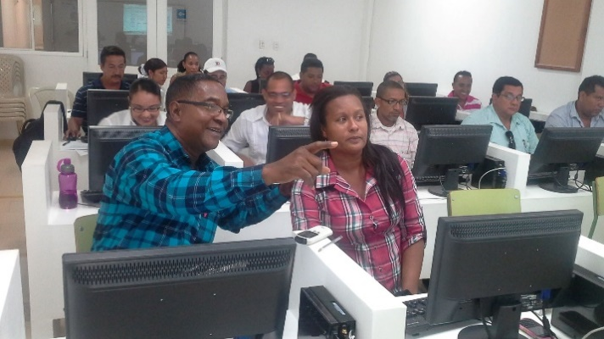

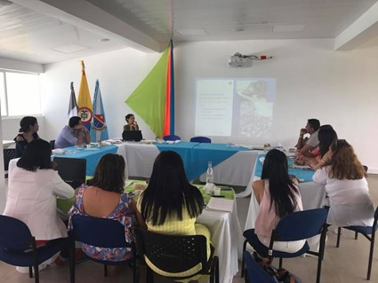

**EDUCACIÓN CONTINUA**

Nuestro portafolio de educación continua forma parte de las funciones sustantivas del Instituto y está dirigida a profesionales y público en general con el propósito de actualizar sus conocimientos de acuerdo al avance y desarrollo de todos los campos del saber.

La educación continua se desarrolla en forma de diplomados, seminarios, talleres, cursos , conferencias y otras modalidades académicas

Esta actividad forma parte de las funciones sustantivas del Instituto y está dirigida a profesionales y público en general con el propósito de actualizar sus conocimientos de acuerdo al avance y desarrollo de todos los campos del saber.

La educación continua se impartirá en forma de diplomados, seminarios, talleres, cursos y conferencias y otras modalidades académicas

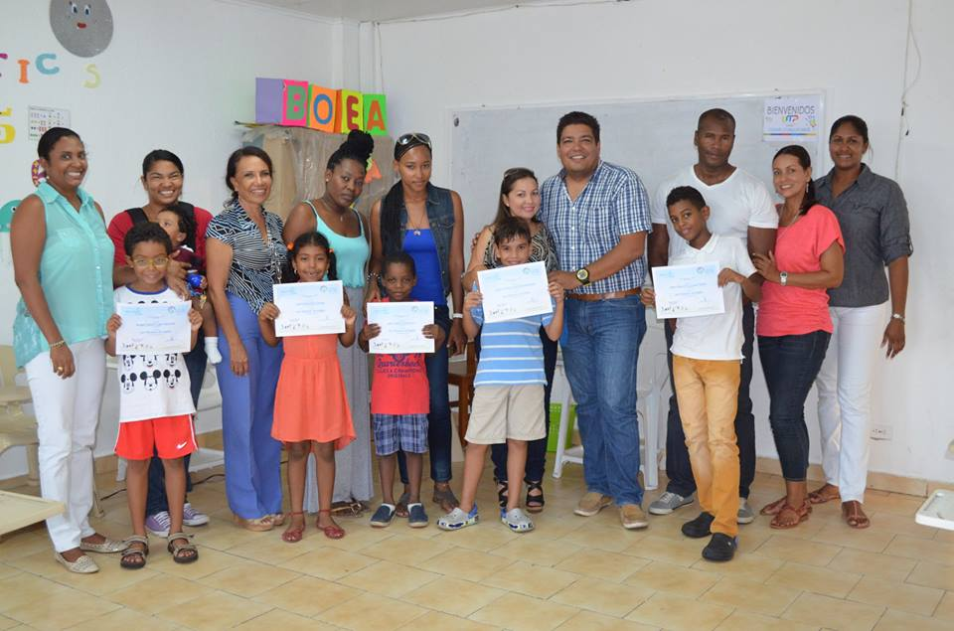

**CURSOS EN EL PROGRAMA DE TURISMO**

Calidad en Servicios Turísticos

Geografía Turística y Patrimonio Cultural

Ecología

Turismo Sostenible y Ecoturismo

Desarrollo y Promoción Turística

Protocolo y Relaciones Públicas

Organización de Actividades Turísticas

Legislación Turística ambiental

Buenas Prácticas de Manejo Ambiental Empresarial Seminario ¿Cómo diseñar un producto turístico?

Seminario Hacia un turismo comunitario y responsable

**CURSOS EN EL PROGRAMA DE LOGÍSTICA INTERNACIONAL DE COMERCIO**

**Procesos logísticos en comercio exterior e internacional**

**Seminario-Taller Servicio al Cliente**

**Informática Básica a la Medida**

**Buenas prácticas de manufactura**

**Diplomado en Emprendimiento**

1. **DIALOGANDO CON LA COMUNIDAD: Espacios de concertación en lugares públicos o privados que involucren ya sea a una comunidad en especifica o la comunidad en general. A través de esto, se pretende tener identificar las necesidades de la comunidad y brindar posibles rutas de atención que den respuesta a dicha necesidad.**
2. **INFOTEP AL BARRIO: Estrategia comunitaria para promocionar los programas de la institución y para realizar extensión y proyección social de manera autónoma o por medio de alianzas interinstitucionales.**

**PROGRAMAS COMUNITARIOS**

**VINCULACIÓN CON EL ENTORNO**

* Fortalecimiento de la vinculación y comunicación con el entorno social, político y económico.
* Constitución de **convenios** con el sector productivo y los grupos sociales para la capacitación de las personas de la comunidad.

**CENTRO DE LENGUAS Y CULTURA**

La misión fundamental del Centro de Lenguas y Cultura de INFOTEP es cultivar y promover valores que preserven la multiculturalidad y el multilingüismo mediante programas propios y procesos de inmersión en las diferentes lenguas; formación que preparará a la población insular, nacional e internacional a contar con los requerimientos mínimos en competencias comunicativas en las diferentes lenguas para ejercer en su respectivo campo. Por ende el Centro abrirá fronteras para la comunicación entre los pueblos como un aporte de la academia insular al desarrollo globalizado.

Centro de Lenguas

Inglés

Creole

Área de Cultura

Seminario- Taller: Catedra de Identidad Cultural Raizal

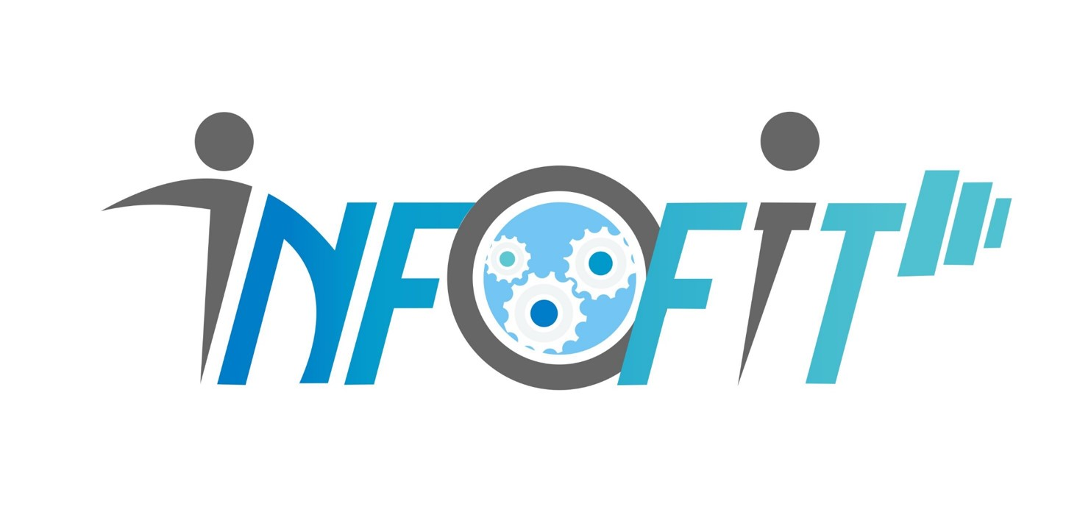

**GIMNASIO**

El gimnasio de INFOTEP está diseñado para la comunidad educativa de la institución y a la comunidad del archipiélago. Es un espacio con maquinaria moderna y monitor permanente para la guía de la actividad física.

Se realiza evaluación inicial en la que se tomará en cuenta los objetivos y las características del usuario, así como el seguimiento de sus avances.

Horarios: De lunes a viernes de 5:00 am a 9:00 am y de 3:00 pm a 8:30pm

Horarios: De lunes a viernes de 5:00 am a 9:00 am y de 3:00 pm a 8:30pm

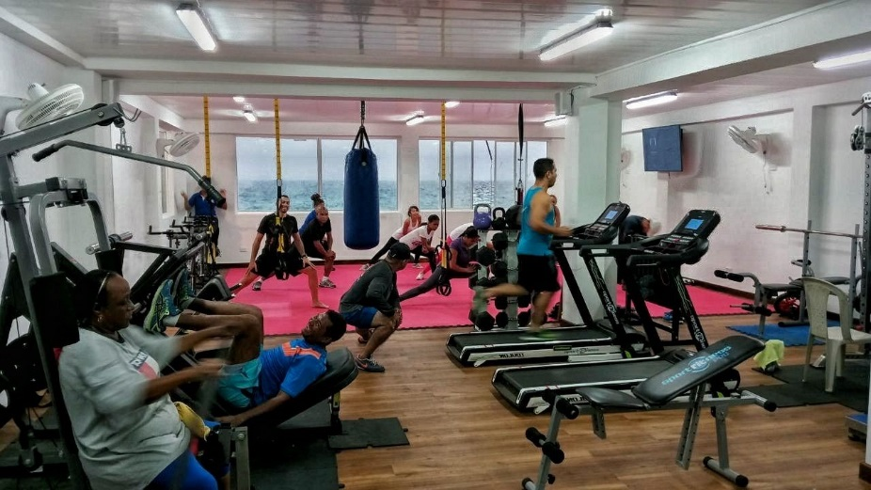

**ALQUILER DE ESPACIOS PARA EVENTOS**

El INFOTEP pone a su disposición el servicio de alquiler de espacios físicos, el cual está diseñado para la realización de eventos de Instituciones públicas y privadas del nivel Regional y Nacional, así como para la comunidad en General para el desarrollo de capacitaciones o reuniones.

* Auditorio “Julia Wilches” con capacidad para 120 personas
* Aula Múltiple con aire acondicionado para 35 personas
* Dos (2) Salas de sistemas incluye 20 puestos de trabajo cada una, con equipos de cómputo, video beam, aire acondicionado.
* Salones con aire acondicionado:
  + 2 aulas con capacidad para 25 personas cada uno
  + 1 aula con capacidad para 15 personas
  + 1 aula con capacidad para 12 personas

Ofrecemos para el óptimo desarrollo de su evento, recursos de apoyo adicionales y equipos audiovisuales disponibles que complementan la utilización de estos espacios.

Horarios: De lunes a viernes de 5:00 am a 9:00 am y de 3:00 pm a 8:30pm

**UBICACIÓN GEOGRAFICA**

**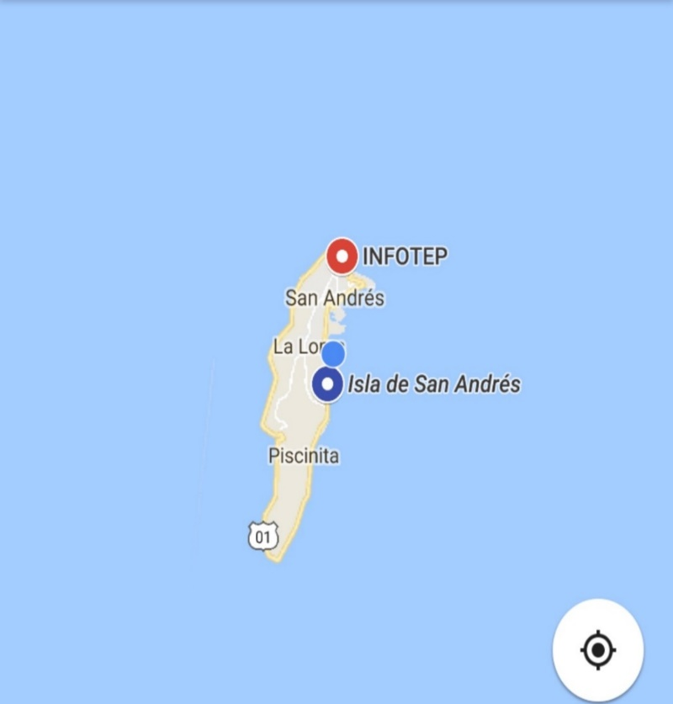**

Dirección: Av. Colombia,

Barrio Sarie Bay. San Andrés Islas, Colombia

 Teléfonos: (57. 8) 5121350 - 51266 07



www-1632431_960_720 [www.infotepsai.edu.co](http://www.infotepsai.edu.co)

Infotep sai  Infotep sai